Środa 06.05.2020r.

,, Jak powstaje książka’’

1 .Do obejrzenia film ,, Jak powstaje książka?’’

https://www.youtube.com/watch?v=icdV3QZb10Q

2.,, Kto tworzy książkę?’’ – rozmowa z dzieckiem na podstawie ilustracji .

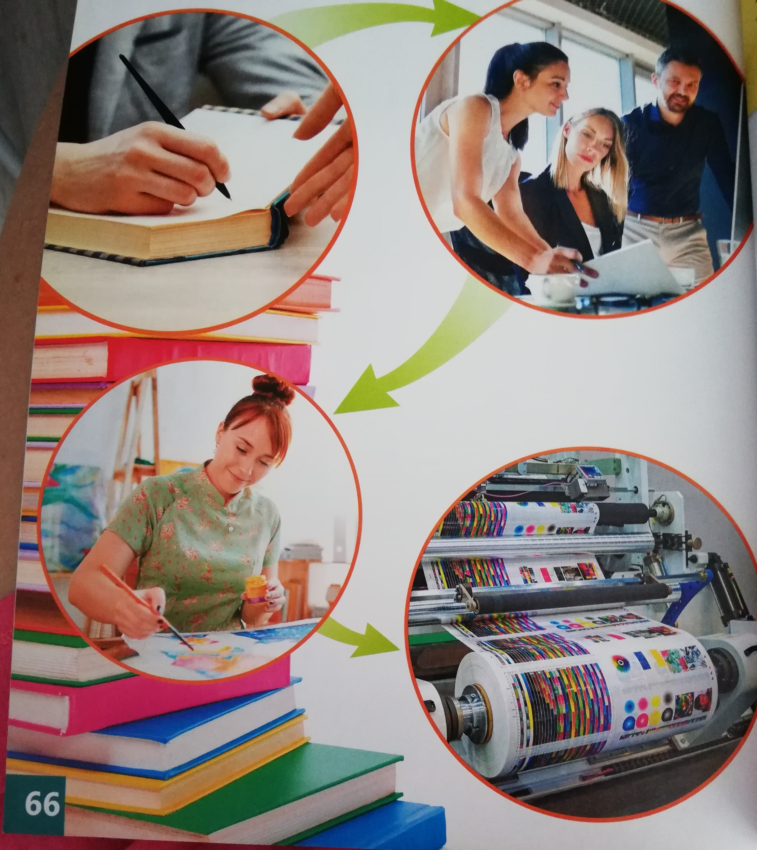
Rodzic prosi dziecko, aby odszukało na ilustracjach postaci, których nazwy zawodów będzie wymieniać. Rodzic dokonuje analizy głosek nazw zawodów związanych z powstaniem książek: autor, redaktor, grafik drukarz. Dziecko wskazuje ilustracje, określa, jakie czynności wykonuje ta osoba w procesie powstawania książki próbuje dokonać analizy i syntezy głosek niektórych czasowników, np. pisanie, rysowanie, drukowanie.

3 .Zabawa ruchowa,, Ilustrator.’’ Dziecko porusza się przy dowolnej muzyce. gdy muzyka milknie, Rodzic podaje nazwę dowolnego przedmiotu. Zadaniem dziecka jest narysować ten przedmiot w powietrzu i podać, do czego on może służyć.

4. ,, Moja zakładka do książki ‘’- praca plastyczna z wykorzystaniem dostępnych w domu materiałów plastycznych.

5.Do wykonania Karta Pracy
Sześciolatki z części 4 strona 6a i 6b
-umieszczanie nalepek w brakujących miejscach, czytanie wyrazów
-ćwiczenia spostrzegawczości, sprawności motoryki małej
Pięciolatki z części 4 strony 6a i 7b
-doskonalenie zdolności grafomotorycznych i percepcji wzrokowej, dekodowanie
-doskonalenie twórczego myślenia i zdolności grafomotorycznych, budowanie wypowiedzi
Czterolatki z części 2 strona 31
- dzielenie słowa książka na sylaby, kolorowanie odpowiednich obrazków

